Arquitetura do projeto

Por que dividir o projeto em camadas?
A ideia principal é separar responsabilidades.
Imagina se tudo estivesse em um único arquivo: regras de negócio, acesso ao banco, validação, rotas da API, etc.
Isso vira um caos rapidamente:
- difícil de entender
- difícil de manter
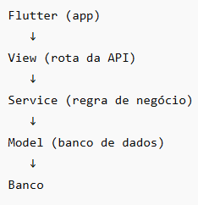
- difícil de corrigir bugs
- impossível escalar
Então usamos uma arquitetura em camadas. Por isso, vamos pensar no fluxo de uma requisição:
E os schemas entram validando e organizando os caminhos.
O projeto está estruturado na seguinte estrutura: View, Service, Model, Entidades (Entities) e Schema.

Entities (Entidades)
Representam o conceito do domínio
Exemplo:
- Conta
- Usuário
- Transação
São como “modelos mentais” do sistema.
A ideia é o seguinte: “O que existe no meu sistema?”
Às vezes são classes simples, às vezes nem são usadas diretamente (depende da arquitetura).

Models (Banco de Dados)
Representam como os dados são salvos. Vamos a um exemplo:
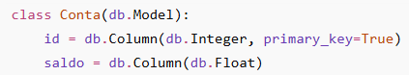
“Como isso é armazenado no banco?”
Importante:
- Model ≠ regra de negócio
- Model ≠ validação
Ele só representa tabela/coluna.

Schemas (Validação e Transformação)
Controlam entrada e saída de dados. Exemplo:
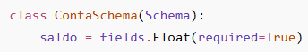
“Os dados que estão chegando são válidos?”
Eles servem para:
- validar dados do usuário (POST/PUT)
- formatar resposta (JSON)

Services (Regra de negócio)
Aqui está o cérebro do sistema. Exemplo:
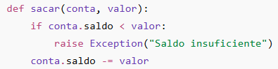
“O que pode ou não pode acontecer no sistema?”
Aqui você define:
- regras
- lógica
- decisões
(Essa é a camada mais importante)

Views (Rotas / API)
👉 São a porta de entrada Exemplo:
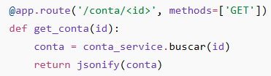
“Como o mundo externo fala com meu sistema?”
Elas:
- recebem requisição (HTTP);
- chamam services;
- retornam resposta;

Como tudo se encaixa? (Exemplo)
- Criar uma conta:
- Flutter envia um JSON: { "saldo": 100 }
- View recebe
- Schema válida:
- Saldo existe?
- É número?
- Service executa:
- cria conta
- aplica regras
- Model salva no banco
- Resposta volta

Camada | Responsabilidade
Entities | O que existe no sistema
Models | Como salva no banco
Schemas | Validar e formatar dados
Services | Regras de negócio
Views | Comunicação (API)

Entendendo os códigos

Entities (Operacao e Conta)

Models (Operacao e Conta)

Schemas (Operacao e Conta)

Services (Operacao e Conta)

Views (Operacao e Conta)

